Hvad skal tjekkes? | Hvad kan der gøres? | Hvor mange enheder er der (pærer, lysstofrør mm)? Og hvor mange watt bruger de? Samt en vurdering af hvor mange timer om dagen, de er tændt | Sæt foto ind | Evt. kommentarer
Er der glødepærer i huset? | Skift til A-sparepærer med mindre det er lamper der er tændt meget sjældent. Man kan også overveje at skifte lyskilde til LED. Priser på LED er kraftigt på vej ned, så det er muligt at LED meget hurtigt bliver et økonomisk sundt alternativ. A-sparepære-lys har en relativ lav kvalitet (lav Ra-værdi), som betyder at pæren er uegnet, hvis man skal belyse fx et kunstværk. Nogle LED pærer har højere Ra-værdi mens andre har lavere. |  | Eksempel på glødepære  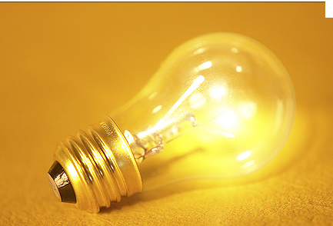
Er der spotlys med halogenpærer? | Halogenspot baseres på en glødepære, som kun er marginalt mere effektiv end en traditionel glødepære. Disse spots kan med økonomisk fordel skiftes til LED, hvis den daglige brændetid er lang. |  | Halogenspot  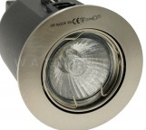
Er der lysstofrør og er armaturerne rene? | Det er sjældent, at det økonomisk kan betale sig at udskifte lysstofrør, men armaturerne skal holdes rene.  Ved udskiftning af lysstofrør i armaturer, fx i forbindelse med anden renovering, bør man skifte til T5 rør. Disse rør kræver et nyt armatur – rørene passer ikke i et ældre armatur. |  | Lysarmatur  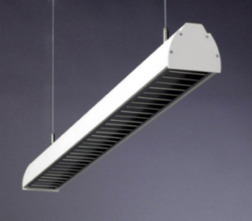
Er der lys som ofte er tændt unødvendigt, fx på bad og toilet? | Det billigste er selv at slukke lyset, når man forlader et rum, men hvis lyset ofte er tændt unødvendigt, kan det muligvis betale sig at montere en PIR- føler (bevægelsesmelder). |  | Bevægelsesmelder | Husk at PIR-føleren i sig selv bruger strøm, fx 1 - 2 W.
Er der udendørsbelysning? | Lyset kan ofte med fordel styres af en bevægelsessensor. Sørg for at bevægelsessensorer har indbygget skumringsrelæ så lyset ikke tændes ved bevægelse i dagslys.  Selve lyskilden i udendørs-belysningen bør være A-sparepærer eller eventuelt LED. En ulempe ved A-sparepærer kan være at lysstyrken stiger relativt langsomt især i koldt vejr – dette er ikke et problem med LED. |  | 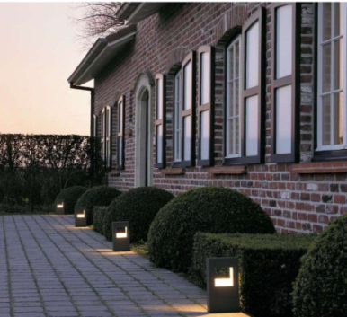
Er der en badeværelse-ventilator, der kører en stor del af tiden? | Badeværelsesventilatorer bør være fugtstyrede og/eller tidstyret i forhold til lyset i badet. Man skal være opmærksom på, at ventilatoren på uhensigtsmæssig vis kan køre i lange perioder - især om sommeren hvis man sætter dens RF (relativ fugtighed), som starter ventilatoren, meget lavt. |  | 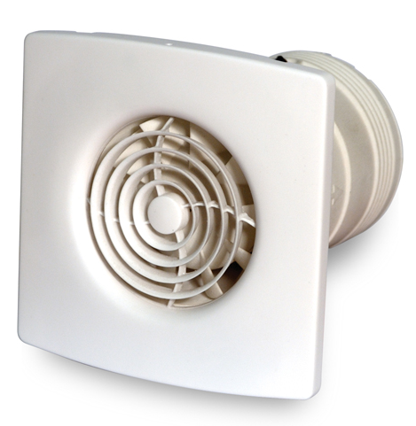
Anvendes udstrakt brug af lysdæmpning til halogenspot? | Man kan overveje at fjerne enkelte lyskilder. Lysdæmpning giver et hyggeligt lys, men man skal være opmærksom på, at energibesparelsen ved lysdæmpning af glødepærer (herunder halogenpærer) ikke står mål med lysreduktionen. Som tommelfingerregel sparer man ca. 25 % af energien ved en halvering af lysmængden. Til gengæld holder pærerne meget længere. |  | 